2022—2023校级学生组织招新答疑群概览

一、校团委组织部

招新答疑群号：875482900



二、校团委宣传部

招新答疑群号：645592878

三、校团委社团管理部

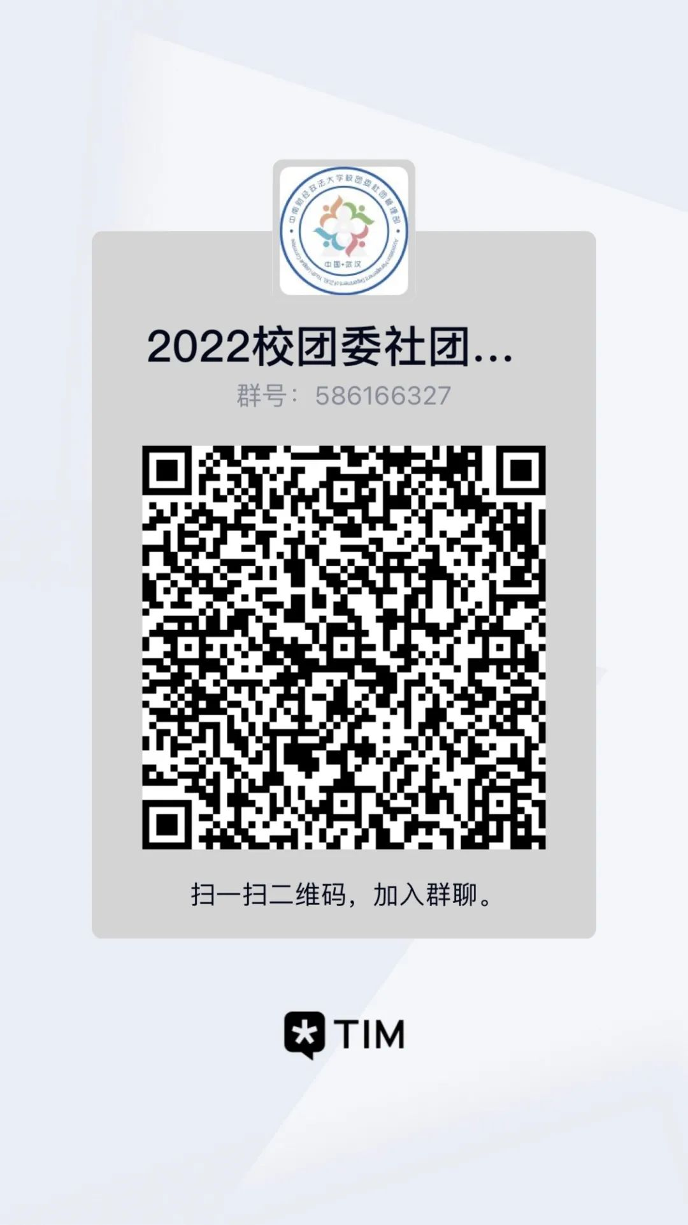招新答疑群号：586166327

四、校学生会

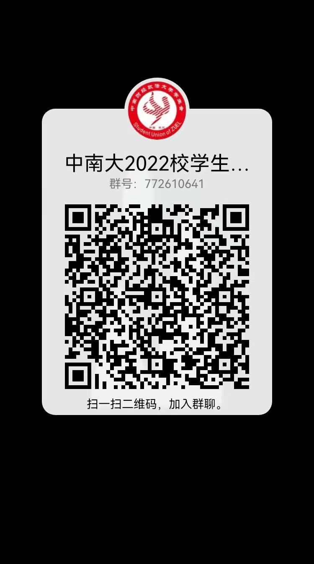招新答疑群号：772610641

五、校志愿者协会

**（一）校志协**

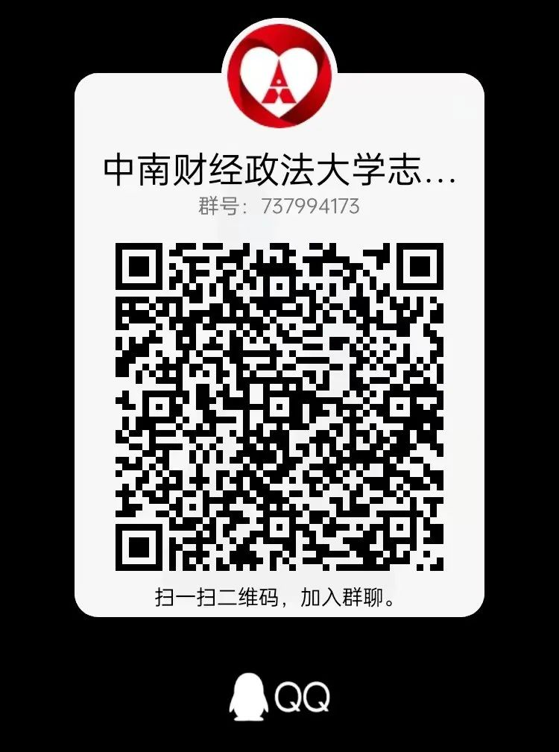招新答疑群号：737994173

**(二)尼加提·雪莲花志愿服务队**

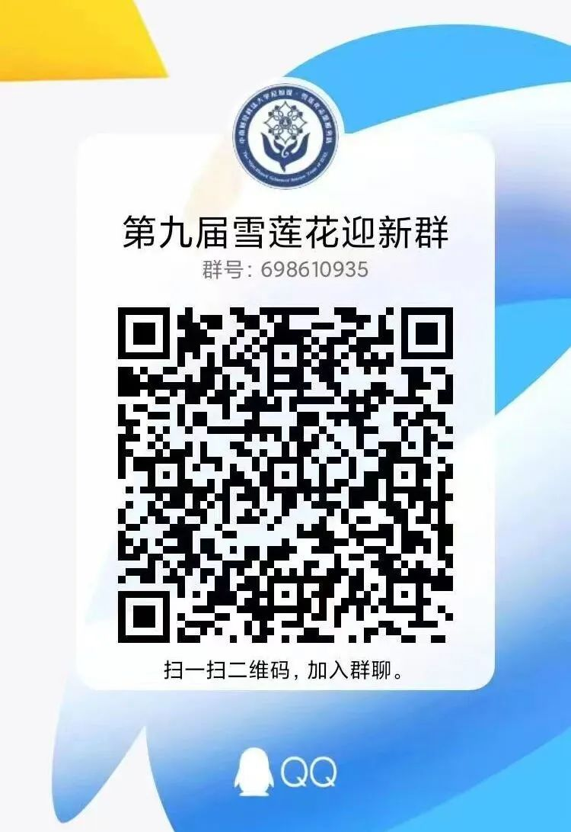招新答疑群号：698610935

**(三)红十字志愿服务队**

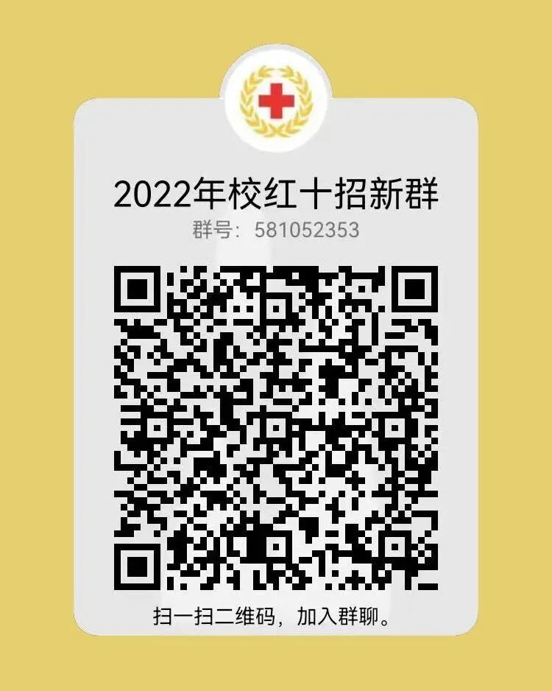招新答疑群号：581052353

**（四）礼仪志愿服务队**

招新答疑群号：822258329

**（五）校友服务团**

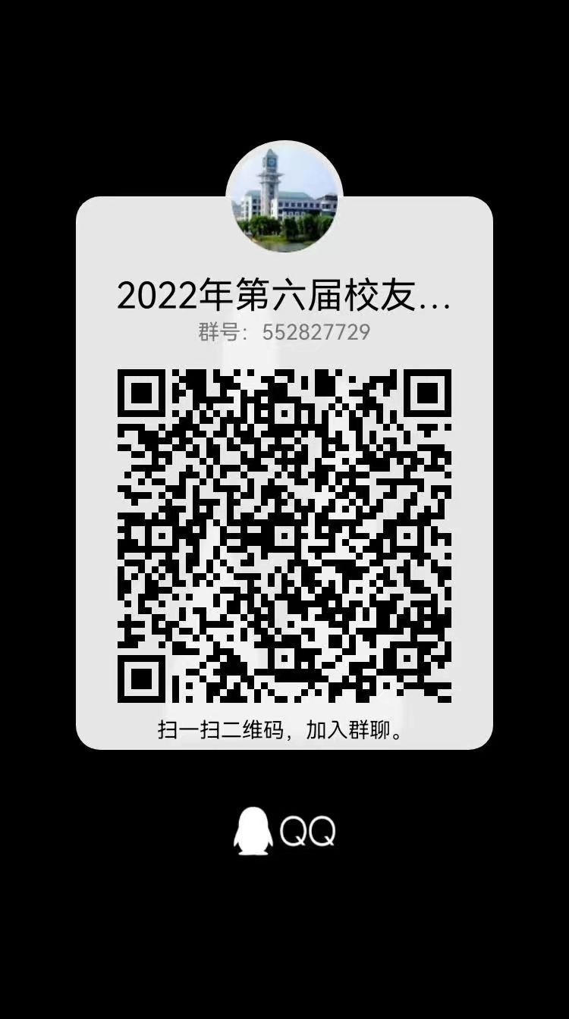招新答疑群号：552827729

六、校大学生艺术美育中心

**（一）艺美中心**

****招新答疑群号:758862553

**（二）大学生艺术团**

**1.声乐团**

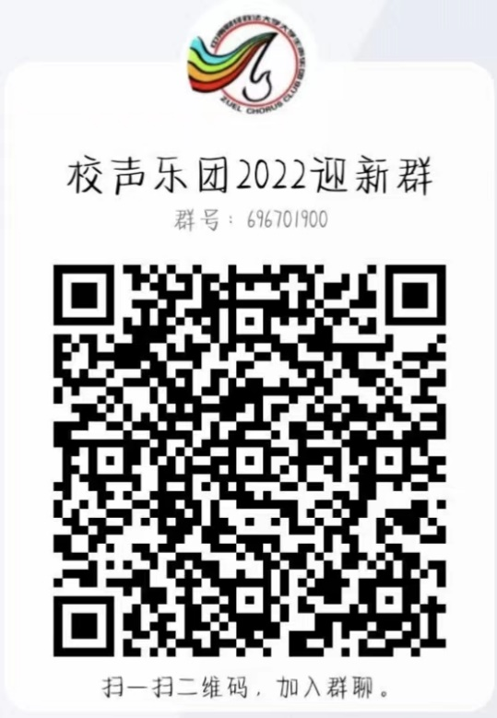招新答疑群号：696701900

**2.舞蹈团**

招新答疑群号：789011108

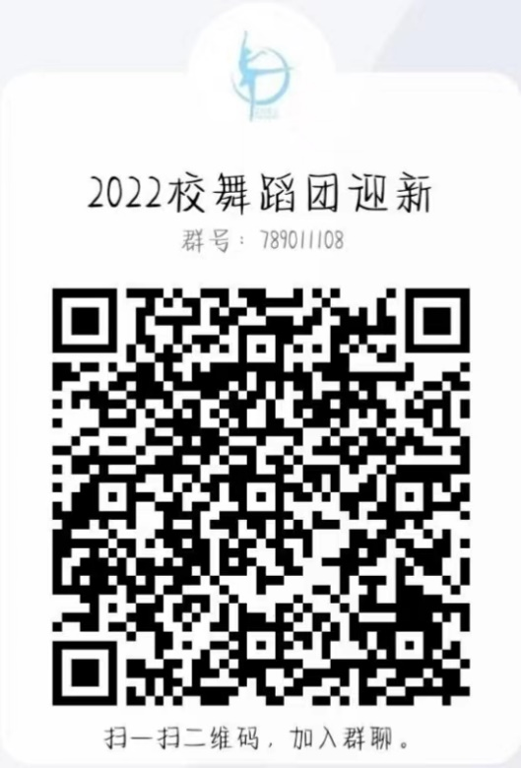

**3.管乐团**

招新答疑群号：474543147

**4.山水民乐团**

招新答疑群号：728618717

**5.清音京剧团**

招新答疑群号：600312840

**6.主持人工作室**

招新答疑群号：472206928

七、大学生创业实践中心

招新答疑群号：765976847

八、第二课堂管理服务中心

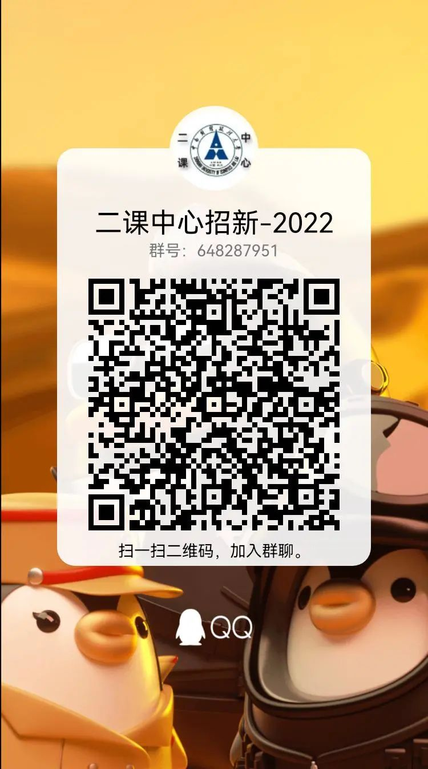招新答疑群号：648287951